Hoạt ảnh
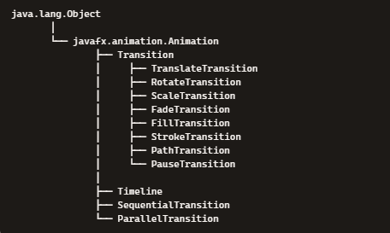

1. Các lớp con của lớp Transition

a. Sự kế thừa
Lớp Transition | Mô tả
TranslateTransition | Di chuyển node theo trục X/Y
RotateTransition | Xoay node quanh trục
ScaleTransition | Phóng to/thu nhỏ node
FadeTransition | Làm mờ hoặc hiện dần
FillTransition | Đổi màu tô của shape
StrokeTransition | Đổi màu viền của shape
PathTransition | Di chuyển node theo đường cong
PauseTransition | Tạm dừng trong khoảng thời gian

ScaleTransition | TranslateTransition
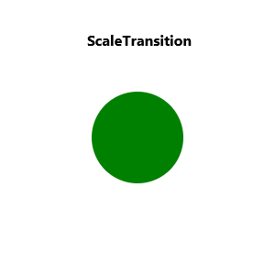 | 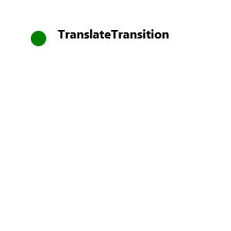
RotateTransition | FadeTransition
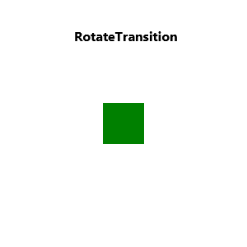 | 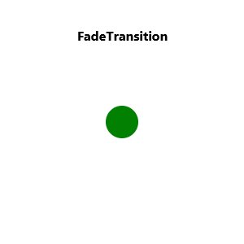
FillTransition | PathTransition
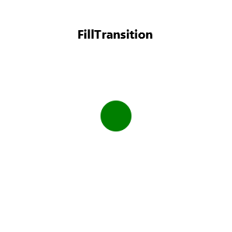 | 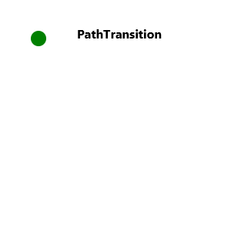
StrokeTransition | PauseTransition
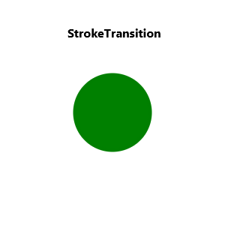 | 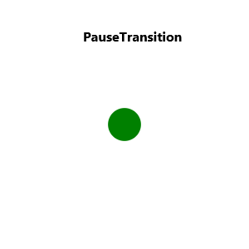

b. Phương thức
Phương thức chung từ lớp Animation
Phương thức | Mô tả
play() | Bắt đầu ảnh động
pause() | Tạm dừng ảnh động
stop() | Dừng ảnh động
setCycleCount(int) | Số lần lặp
setAutoReverse(boolean) | Có đảo chiều sau mỗi lần chạy
setDelay(Duration) | Độ trễ trước khi bắt đầu
setRate(double) | Tốc độ chạy ảnh động
setInterpolator(Interpolator) | Kiểu nội suy chuyển động
statusProperty() | Trạng thái ảnh động
currentTimeProperty() | Thời gian hiện tại của ảnh động

Phương thức riêng của từng lớp
Lớp Transition | Phương thức riêng | Mô tả
TranslateTransition | - setFromX(double)  - setToX(double)  - setByX(double)  - setFromY(double)  - setToY(double)  - setByY(double) | Dịch chuyển theo trục
RotateTransition | - setFromAngle(double)  - setToAngle(double)  - setByAngle(double) | Xoay quanh trục
ScaleTransition | - setFromX(double)  - setToX(double)  - setByX(double)  - setFromY(double)  - setToY(double)  - setByY(double) | Phóng to/thu nhỏ
FadeTransition | - setFromValue(double)  - setToValue(double) | Làm mờ hoặc hiện dần
FillTransition | - setFromValue(Color)  - setToValue(Color) | Đổi màu tô của shape
StrokeTransition | - setFromValue(Color)  - setToValue(Color) | Đổi màu viền của shape
PathTransition | - setPath(Path)  - setNode(Node)  - setOrientation(PathTransition.  OrientationType)  - setDuration(Duration) | Di chuyển theo đường cong
PauseTransition | - setDuration(Duration) | Tạm dừng trong thời gian xác định

2. TimeLine
Định nghĩa
- Timeline là lớp con của Animation trong gói javafx.animation.
- Dùng để tạo ảnh động bằng cách định nghĩa các mốc thời gian (KeyFrame) và các giá trị thuộc tính (KeyValue) tại từng mốc.
- Cho phép thay đổi nhiều thuộc tính cùng lúc, không giới hạn loại thuộc tính — miễn là có Property.
Ví dụ :
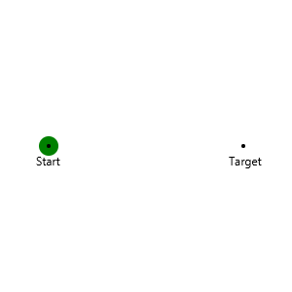

Hàm tạo
Hàm tạo | Mô tả
Timeline() | Tạo một timeline rỗng
Timeline(KeyFrame... keyFrames) | Tạo timeline với các mốc thời gian đã định sẵn
Bạn có thể thêm KeyFrame sau bằng:
timeline.getKeyFrames().add(new KeyFrame(...));

Các phương thức
Phương thức | Mô tả
play() | Bắt đầu ảnh động
pause() | Tạm dừng ảnh động
stop() | Dừng ảnh động
setCycleCount(int) | Số lần lặp (ví dụ: INDEFINITE cho lặp vô hạn)
setAutoReverse(boolean) | Có đảo chiều sau mỗi lần chạy
setDelay(Duration) | Độ trễ trước khi bắt đầu
getKeyFrames() | Truy cập danh sách các KeyFrame
statusProperty() | Trạng thái hiện tại của ảnh động
currentTimeProperty() | Thời gian hiện tại của ảnh động
rateProperty() / setRate(double) | Tốc độ chạy ảnh động

Ví dụ
import javafx.animation.*;
import javafx.application.Application;
import javafx.scene.Scene;
import javafx.scene.paint.Color;
import javafx.scene.shape.Rectangle;
import javafx.stage.Stage;
import javafx.util.Duration;

public class TimelineDemo extends Application {
@Override
public void start(Stage stage) {
Rectangle rect = new Rectangle(100, 100, Color.BLUE);

// Di chuyển sang phải và đổi màu
KeyValue kvX = new KeyValue(rect.translateXProperty(), 300);
KeyValue kvColor = new KeyValue(rect.fillProperty(), Color.RED);

KeyFrame kf = new KeyFrame(Duration.seconds(2), kvX, kvColor);

Timeline timeline = new Timeline(kf);
timeline.setCycleCount(2);
timeline.setAutoReverse(true);
timeline.play();

Scene scene = new Scene(new javafx.scene.layout.StackPane(rect), 400, 300);
stage.setScene(scene);
stage.setTitle("Timeline Demo");
stage.show();
}

public static void main(String[] args) {
launch(args);
}
}

3. SequentialTransition
Định nghĩa
SequentialTransition trong JavaFX — một lớp ảnh động dùng để chạy nhiều animation lần lượt theo thứ tự, rất hữu ích khi bạn muốn tạo chuỗi hiệu ứng liên tiếp.

Giới thiệu về SequentialTransition
- Là lớp con của Animation trong gói javafx.animation.
- Cho phép kết hợp nhiều animation (ví dụ: TranslateTransition, FadeTransition, RotateTransition,…) và chạy tuần tự, từng cái một.
- Mỗi animation sẽ bắt đầu sau khi animation trước đó kết thúc.

Hàm tạo
Hàm tạo | Mô tả
SequentialTransition() | Tạo chuỗi rỗng
SequentialTransition(Node node, Animation... animations) | Gán node và danh sách animation
SequentialTransition(Animation... animations) | Tạo chuỗi với các animation đã định sẵn
Bạn cũng có thể thêm animation sau bằng getChildren().add(...).

Các phương thức
Phương thức | Mô tả
play() / pause() / stop() | Điều khiển ảnh động
setCycleCount(int) | Số lần lặp
setAutoReverse(boolean) | Có đảo chiều sau mỗi lần chạy
setDelay(Duration) | Độ trễ trước khi bắt đầu
getChildren() | Truy cập danh sách các animation con
statusProperty() | Trạng thái hiện tại của ảnh động
currentTimeProperty() | Thời gian hiện tại của ảnh động

Ví dụ
Rectangle rect = new Rectangle(100, 100, Color.CORNFLOWERBLUE);

// Di chuyển
TranslateTransition move = new TranslateTransition(Duration.seconds(1), rect);
move.setToX(200);

// Xoay
RotateTransition rotate = new RotateTransition(Duration.seconds(1), rect);
rotate.setByAngle(180);

// Làm mờ
FadeTransition fade = new FadeTransition(Duration.seconds(1), rect);
fade.setToValue(0.2);

// Kết hợp tuần tự
SequentialTransition sequence = new SequentialTransition(move, rotate, fade);
sequence.setCycleCount(2);
sequence.setAutoReverse(true);
sequence.play();
Hình chữ nhật sẽ di chuyển → xoay → mờ dần, rồi đảo chiều và lặp lại.

4. ParallelTransition
Định nghĩa
ParallelTransition trong JavaFX là một lớp ảnh động dùng để chạy nhiều animation đồng thời.

Hàm tạo
Hàm tạo | Mô tả
ParallelTransition() | Tạo một ảnh động rỗng
ParallelTransition(Node node, Animation... animations) | Gán node và danh sách animation
ParallelTransition(Animation... animations) | Tạo ảnh động với các animation đã định sẵn

Các phương thức
Phương thức | Mô tả
play() / pause() / stop() | Điều khiển ảnh động
setCycleCount(int) | Số lần lặp
setAutoReverse(boolean) | Có đảo chiều sau mỗi lần chạy
setDelay(Duration) | Độ trễ trước khi bắt đầu
getChildren() | Truy cập danh sách các animation con
statusProperty() | Trạng thái hiện tại của ảnh động
currentTimeProperty() | Thời gian hiện tại của ảnh động
rateProperty() / setRate(double) | Tốc độ chạy ảnh động

Ví dụ
Rectangle rect = new Rectangle(100, 100, Color.CORNFLOWERBLUE);

// Phóng to
ScaleTransition scale = new ScaleTransition(Duration.seconds(2), rect);
scale.setToX(2.0);
scale.setToY(2.0);

// Làm mờ
FadeTransition fade = new FadeTransition(Duration.seconds(2), rect);
fade.setToValue(0.3);

// Xoay
RotateTransition rotate = new RotateTransition(Duration.seconds(2), rect);
rotate.setByAngle(360);

// Kết hợp đồng thời
ParallelTransition parallel = new ParallelTransition(scale, fade, rotate);
parallel.setCycleCount(2);
parallel.setAutoReverse(true);
parallel.play();
Hình chữ nhật sẽ phóng to, mờ dần và xoay cùng lúc, rồi đảo chiều và lặp lại.

